Title: Optional Subtitle
Author Name(s), Institution Name(s) [leave blank or use an “X” in initial submission]

First Level Heading (for primary sections)
This is body text. Lorem ipsum dolor sit amet, consectetuer adipiscing elit. Maecenas porttitor congue massa. Fusce posuere, magna sed pulvinar ultricies, purus lectus malesuada libero, sit amet commodo magna eros quis urna.
Nunc viverra imperdiet enim. Fusce est. Vivamus a tellus. Pellentesque habitant morbi tristique senectus et netus et malesuada fames ac turpis egestas. Proin pharetra nonummy pede. Mauris et orci. Aenean nec lorem. In porttitor. Donec laoreet nonummy augue. Suspendisse dui purus, scelerisque at, vulputate vitae, pretium mattis, nunc.
Mauris eget neque at sem venenatis eleifend. Ut nonummy. Fusce aliquet pede non pede. Suspendisse dapibus lorem pellentesque magna. Integer nulla. Nunc viverra imperdiet enim. Fusce est. Vivamus a tellus.
Second Level Heading (for subsections if desired)
This is body text. Lorem ipsum dolor sit amet, consectetuer adipiscing elit. Maecenas porttitor congue massa. Fusce posuere, magna sed pulvinar ultricies, purus lectus malesuada libero, sit amet commodo magna eros quis urna.
Nunc viverra imperdiet enim. Fusce est. Vivamus a tellus. Pellentesque habitant morbi tristique senectus et netus et malesuada fames ac turpis egestas. Proin pharetra nonummy pede. Mauris et orci. Aenean nec lorem. In porttitor. Donec laoreet nonummy augue. Suspendisse dui purus, scelerisque at, vulputate vitae, pretium mattis, nunc.
This is body text. Lorem ipsum dolor sit amet, consectetuer adipiscing elit. Maecenas porttitor congue massa. Fusce posuere, magna sed pulvinar ultricies, purus lectus malesuada libero, sit amet commodo magna eros quis urna.
Nunc viverra imperdiet enim. Fusce est. Vivamus a tellus. Pellentesque habitant morbi tristique senectus et netus et malesuada fames ac turpis egestas. Proin pharetra nonummy pede. Mauris et orci. Aenean nec lorem. In porttitor. Donec laoreet nonummy augue. Suspendisse dui purus, scelerisque at, vulputate vitae, pretium mattis, nunc.
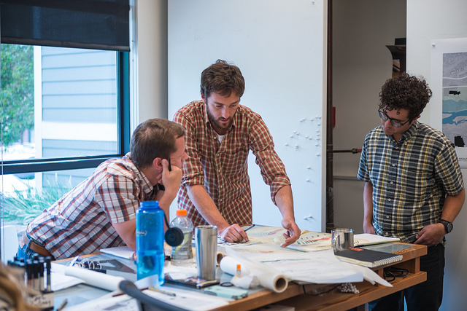
Fig. 1 Use single column images when possible
Mauris eget neque at sem venenatis eleifend. Ut nonummy. Fusce aliquet pede non pede. Suspendisse dapibus lorem pellentesque magna. Integer nulla. Fusce posuere, magna sed pulvinar ultricies, purus lectus malesuada libero, sit amet commodo magna eros quis urna.
This is body text. Lorem ipsum dolor sit amet, consectetuer adipiscing elit. Maecenas porttitor congue massa. Fusce posuere, magna sed pulvinar ultricies, purus lectus malesuada libero, sit amet commodo magna eros quis urna. Fusce posuere, magna sed pulvinar ultricies, purus lectus malesuada libero, sit amet commodo magna eros quis urna.
Nunc viverra imperdiet enim. Fusce est. Vivamus a tellus. Pellentesque habitant morbi tristique senectus et netus et malesuada fames ac turpis egestas. Proin pharetra nonummy pede. Mauris et orci. Aenean nec lorem. In porttitor. Donec laoreet nonummy augue. Suspendisse dui purus, scelerisque at, vulputate vitae, pretium mattis, nunc. Mauris eget neque at sem venenatis eleifend. Ut nonummy. Fusce aliquet pede non pede. Suspendisse dapibus lorem pellentesque magna. Integer nulla. Nunc viverra imperdiet enim. Fusce est. Vivamus a tellus.
Second Level Heading (for subsections if desired)
This is body text. Lorem ipsum dolor sit amet, consectetuer adipiscing elit. Maecenas porttitor congue massa. Fusce posuere, magna sed pulvinar ultricies, purus lectus malesuada libero, sit amet commodo magna eros quis urna. Nunc viverra imperdiet enim. Fusce est. Vivamus a tellus. Pellentesque habitant morbi tristique senectus et netus et malesuada fames ac turpis egestas. Proin pharetra nonummy pede. Mauris et orci. Aenean nec lorem. In porttitor. Donec laoreet nonummy augue. Suspendisse dui purus, scelerisque at, vulputate vitae, pretium mattis, nunc.
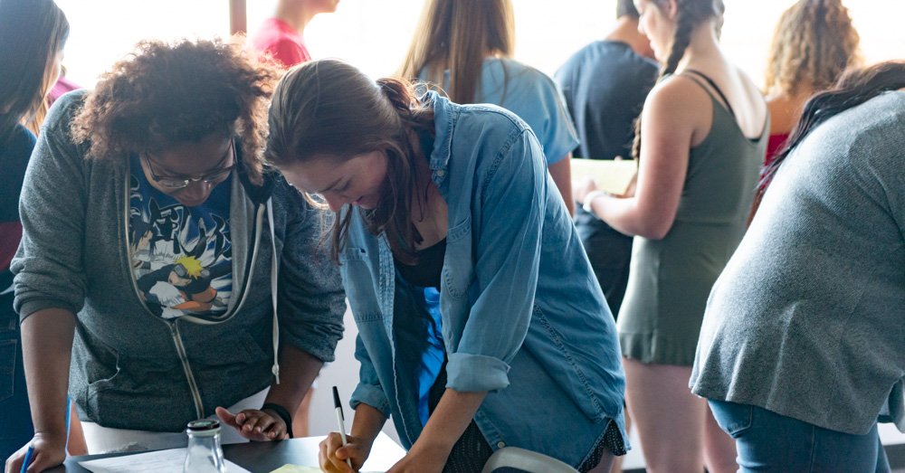
Mauris eget neque at sem venenatis eleifend. Ut nonummy. Fusce aliquet pede non pede. Suspendisse dapibus lorem pellentesque magna. Integer nulla. Vivamus a tellus. Pellentesque habitant morbi tristique senectus et netus et malesuada fames ac turpis egestas. Proin pharetra nonummy pede. Pellentesque habitant morbi tristique senectus et netus et malesuada fames ac turpis egestas. Proin pharetra nonummy pede. Pellentesque habitant morbi tristique senectus et netus et malesuada fames ac turpis egestas. Proin pharetra nonummy ver pede. Pellentesque habitant morbi tristique senectus et netus et malesuada fames ac turpis egestas. Proin pharetra nonummy. Fusce aliquet pede non pede. Mauris eget neque at
Fig. 2 Use large images selectively for impact. Images should be legible in greyscale format for printed proceedings, but will be shown in color in digital proceedings. Large images should be 6.5” wide @ 200 dpi.

sem venenatis eleifend. Ut nonummy. Fusce aliquet pede non pede. Mauris eget neque at sem venenatis eleifend. Ut nonummy. Fusce aliquet pede non pede.
Second Level Heading (for subsections if desired)
This is body text. Lorem ipsum dolor sit amet, consectetuer adipiscing elit. Maecenas porttitor congue massa. Fusce posuere, magna sed pulvinar ultricies, purus lectus malesuada libero, sit amet commodo magna eros quis urna. Fusce posuere, magna sed pulvinar ultricies, purus lectus malesuada libero, sit amet commodo magna eros quis urna.
Nunc viverra imperdiet enim. Fusce est. Vivamus a tellus. Pellentesque habitant morbi tristique senectus et netus et malesuada fames ac turpis egestas. Proin pharetra nonummy pede. Mauris et orci. Aenean nec lorem. porttitor. Donec laoreet nonummy augue. Suspendisse dui purus, scelerisque at, vulputate vitae, pretium mattis, nunc. Mauris eget neque at sem venenatis eleifend. Ut nonummy.
First Level Heading (for primary sections)
This is body text. Lorem ipsum dolor sit amet, consectetuer adipiscing elit. Maecenas porttitor congue massa. Fusce posuere, magna sed pulvinar ultricies, purus lectus malesuada libero, sit amet commodo magna eros quis urna. Nunc viverra imperdiet enim. Fusce est. Vivamus a tellus. Pellentesque habitant morbi tristique senectus et netus et malesuada fames ac turpis egestas. Proin pharetra nonummy
pede. Mauris et orci. Aenean nec lorem. In porttitor. Donec laoreet nonummy augue. Suspendisse dui purus, scelerisque at, vulputate vitae, pretium mattis, nunc. Mauris eget neque at sem venenatis eleifend. Ut nonummy. Fusce aliquet pede non pede.
Second Level Heading (for subsections if desired)
This is body text. Lorem ipsum dolor sit amet, consectetuer adipiscing elit. Maecenas porttitor congue massa. Fusce posuere, magna sed pulvinar ultricies, purus lectus malesuada libero, sit amet commodo magna eros quis urna.
Nunc viverra imperdiet enim. Fusce est. Vivamus a tellus. Pellentesque habitant morbi tristique senectus et netus et malesuada fames ac turpis egestas. Proin pharetra nonummy pede. Mauris et orci. Aenean nec lorem. In porttitor. Donec laoreet nonummy augue. Suspendisse dui purus, scelerisque at, vulputate vitae, pretium mattis, nunc.
Mauris eget neque at sem venenatis eleifend. Ut nonummy. Fusce aliquet pede non pede. Suspendisse dapibus lorem pellentesque magna. Integer nulla.
Second Level Heading (for subsections if desired)
This is body text. Lorem ipsum dolor sit amet, consectetuer adipiscing elit. Maecenas porttitor congue massa. Fusce posuere, magna sed pulvinar ultricies, purus lectus malesuada libero, sit amet commodo magna eros quis urna.
Nunc viverra imperdiet enim. Fusce est. Vivamus a tellus. Pellentesque habitant morbi tristique senectus et netus et malesuada fames ac turpis egestas. Proin pharetra nonummy pede. Mauris et orci. Aenean nec lorem. In porttitor. Donec laoreet nonummy augue. Suspendisse dui purus, scelerisque at, vulputate vitae, pretium mattis, nunc.
Mauris eget neque at sem venenatis eleifend. Ut nonummy. Fusce aliquet pede non pede. Suspendisse dapibus lorem pellentesque magna. Integer nulla.
First Level Heading (for primary sections)
This is body text. Lorem ipsum dolor sit amet, consectetuer adipiscing elit. Maecenas porttitor congue massa. Fusce posuere, magna sed pulvinar ultricies, purus lectus malesuada libero, sit amet commodo magna eros quis urna.
Nunc viverra imperdiet enim. Fusce est. Vivamus a tellus. Pellentesque habitant morbi tristique senectus et netus et malesuada fames ac turpis egestas. Proin pharetra nonummy pede. Mauris et orci. Aenean nec lorem. In porttitor. Donec laoreet nonummy augue. Suspendisse dui purus, scelerisque at, vulputate vitae, pretium mattis, nunc.
Mauris eget neque at sem venenatis eleifend. Ut nonummy. Fusce aliquet pede non pede. Suspendisse dapibus lorem pellentesque magna. Integer nulla.
Second Level Heading (for subsections if desired)
This is body text. Lorem ipsum dolor sit amet, consectetuer adipiscing elit. Maecenas porttitor congue massa. Fusce posuere, magna sed pulvinar ultricies, purus lectus malesuada libero, sit amet commodo magna eros quis urna.
Nunc viverra imperdiet enim. Fusce est. Vivamus a tellus. Pellentesque habitant morbi tristique senectus et netus et malesuada fames ac turpis egestas. Proin pharetra nonummy pede. Mauris et orci. Aenean nec lorem. In porttitor. Donec laoreet nonummy augue. Suspendisse dui purus, scelerisque at, vulputate vitae, pretium mattis, nunc.
Mauris eget neque at sem venenatis eleifend. Ut nonummy. Fusce aliquet pede non pede. Suspendisse dapibus lorem pellentesque magna. Integer nulla.
Second Level Heading (for subsections if desired)
This is body text. Lorem ipsum dolor sit amet, consectetuer adipiscing elit. Maecenas porttitor congue massa. Fusce posuere, magna sed pulvinar ultricies, purus lectus malesuada libero, sit amet commodo magna eros quis urna.
Nunc viverra imperdiet enim. Fusce est. Vivamus a tellus. Pellentesque habitant morbi tristique senectus et netus et malesuada fames ac turpis egestas. Proin pharetra nonummy pede. Mauris et orci. Aenean nec lorem. In porttitor. Donec laoreet nonummy augue. Suspendisse dui purus, scelerisque at, vulputate vitae, pretium mattis, nunc.
Mauris eget neque at sem venenatis eleifend. Ut nonummy. Fusce aliquet pede non pede. Suspendisse dapibus lorem pellentesque magna. Integer nulla. Lorem ipsum dolor sit amet, consectetuer adipiscing elit. Maecenas porttitor congue massa. Fusce posuere, magna sed pulvinar ultricies, purus lectus malesuada libero, sit amet commodo magna eros quis urna.
Nunc viverra imperdiet enim. Fusce est. Vivamus a tellus. Pellentesque habitant morbi tristique senectus et netus et malesuada fames ac turpis egestas. Proin pharetra nonummy pede. Mauris et orci. Aenean nec lorem. In porttitor. Donec laoreet nonummy augue. Suspendisse dui purus, scelerisque at, vulputate vitae, pretium mattis, nunc.
Mauris eget neque at sem venenatis eleifend. Ut nonummy. Fusce aliquet pede non pede. Suspendisse dapibus lorem pellentesque magna. Integer nulla.
Notes
Slkjs, Oinne Roe. “Thek Poikems jkn poi” in Moithsn oijcneht Oimn POIK Press: Cambridge, MA. 1985. p 39-86.
² Slkjs, Oinne Roe. “Thek Poikems jkn poi” in Moithsn oijcneht Oimn POIK Press: Cambridge, MA. 1985. p 39-86.
³ Slkjs, Oinne Roe. “Thek Poikems jkn poi” in Moithsn oijcneht Oimn POIK Press: Cambridge, MA. 1985. p 39-86.

